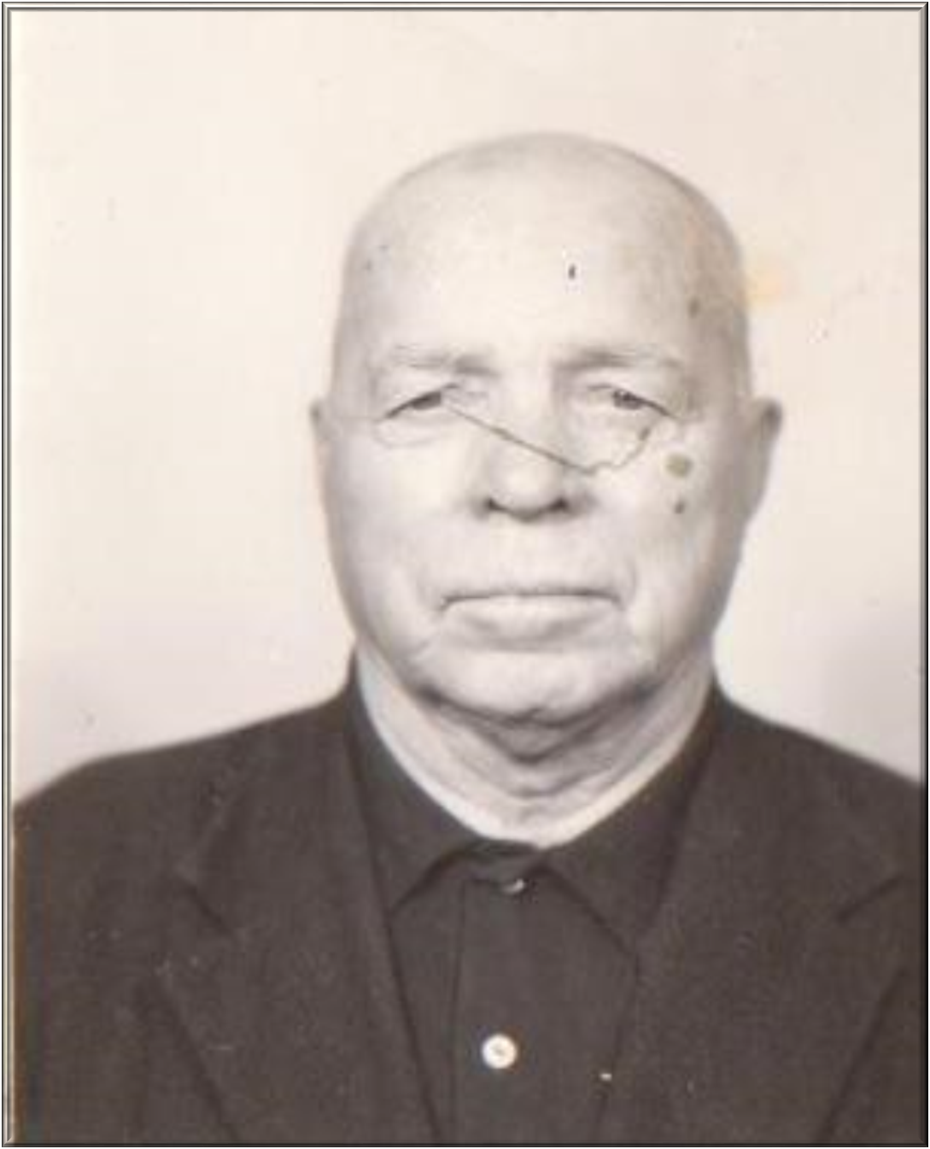

Мартынов Александр Иванович
(1900-1984гг.)
Окончил ВОВ в звании лейтенанта
Награждён: Орден Отечественной войны I степени
(дедушка Сбейтан И.В.)
